ПРОТОКОЛ
Заседания градостроительной комиссии с.п. Усть-Юган
05.04.2021 года | № 1/2021
п.Усть-Юган

На заседании комиссии присутствовали:

- В.А. Мякишев – председатель комиссии, глава с.п.Усть-Юган;
- Т.А. Хивук- секретарь комиссии, начальник ОИО с.п.Усть-Юган
Члены комиссии:

1. Н.А. Щербакова – заместитель председателя комиссии, заместитель главы поселения Усть-Юган
2. Ряполова Г.Н.-директор МКУ АХС с.п. Усть-Юган;
3. Атарщиков А.М.-депутат с.п.Усть-Юган
4. Харисов Н.Х.-депутат с.п. Усть-Юган
5. Барадулина И.А.-депутат с.п. Усть-Юган
6. Зарубина Н.В.-депутат с.п.Усть-Юган.
7. Федорин А.А.-депутат с.п. Усть-Юган

Повестка дня:

1.Подготовка проекта внесения изменений в Правила землепользования и застройки территории муниципального образования сельское поселение Усть-Юган.
Мякишев В.А. С целью дальнейшего развития застройки в зоне Ж2 п.Юганская Обь с целью минимизации издержек застройщиков. Предлагаю изменить конфигурацию застройки МКД в территориальной зоне 01:01:05 в пределах земельных участок :ЗУ5 и :ЗУ3 оставив место под стоянку транспорта и общую общественную территорию в зоне застройки. Тем самым оставив внутриквартальный проезд и систему ТВС в прежнем виде с целью исключить реконструкцию инженерных сетей. Также предлагаем для отвода земельного участка под следующий мкд , объединить земельные участки :ЗУ9 и :ЗУ7.

Результат голосования:
«За» - 9 голосов
«Против» -0 голосов
«Воздержался» -0 голосов

Приложение:

Выкопировка из ПП и ПМ территории п.Юганская Обь

Председатель В.А. Мякишев

Секретарь Т.А. Хивук

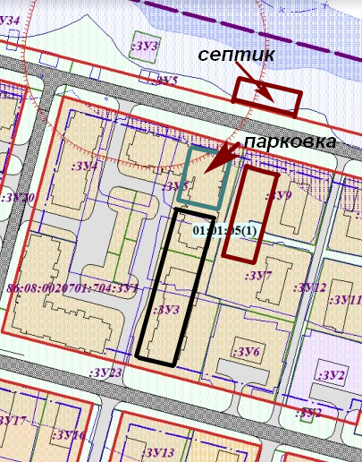
Заключение о результатах заседания
градостроительной комиссии сельского поселения Усть-Юган

05.04.2021 01/2021

п. Усть-Юган

Заседание Градостроительной комиссии проведено в соответствии с требованиями Градостроительного кодекса, Федерального закона от 06.10.2003 № 131-ФЗ «Об общих принципах местного самоуправления в Российской Федерации», постановлением администрации сельского поселения Усть-Юган от 17.09.2018 № 180-па «О градостроительной комиссии сельского поселения Усть-Юган», постановлением Главы сельского поселения Усть-Юган от 31.03.2021 № 06-пг «О назначении заседания Градостроительной комиссии», Уставом сельского поселения Усть-Юган
Темой заседания градостроительной комиссии:
Подготовка проекта внесения изменений в Правила землепользования и застройки территории муниципального образования сельское поселение Усть-Юган.
Целью проведения градостроительной комиссии:

Принятие решения о подготовке Правила землепользования и застройки территории муниципального образования сельское поселение Усть-Юган.

По результатам заседания Градостроительной комиссии решено:
На основании Градостроительного кодекса, Федерального закона от 06.10.2003 № 131-ФЗ «Об общих принципах местного самоуправления в Российской Федерации», руководствуясь постановлением администрации сельского поселения Усть-Юган от 17.09.2018 № 180-па «О градостроительной комиссии сельского поселения Усть-Юган», членами Градостроительной комиссии принято решение:
1. Направить протокол заседания Градостроительной комиссии в адрес председателя комитета по градостроительству администрации Нефтеюганского района.

Председатель комиссии В.А. Мякишев

